FEBRERO 2023

SITUACION DIDACTICA: OFICIOS Y PROFESIONES

PROPOSITO:

Que los alumnos conozcan los oficios y profesiones para la comprensión de la importancia en su entorno, identifiquen el tipo de trabajo que desempeñan los adultos, que les permita imaginar y conocer y desear su futuro.

TIEMPO: 2 Semanas

CAMPO / AREA:

\* Exploración y Comprensión del Mundo Natural y Social.

\* Lenguaje y Comunicación.

\*Pensamiento Matemático.

ORGANIZADOR CURRICULAR 1:

* Cultura y vida social
* Oralidad
* Numero algebra y variación

ORGANIZADOR CURRICULAR 2:

* Interacciones con el entorno social.
* Numero
* Conversación, Descripción.

A P R E N D I Z A J E S E S P E R A D O S

\*Conoce en qué consisten las actividades productivas de su familia y su aporte a la localidad.

\*Explica los beneficios de los servicios con que se cuenta en su localidad.

\*Solicita la palabra para participar y escucha las ideas de sus compañeros.

\*Expresa con eficacia sus ideas acerca de diversos temas y atiende lo que se dice en interacciones con otras personas.

\*Menciona características de objetos y personas que conoce y observa.

\*Identifica algunos usos de los números en la vida cotidiana y entiende que significan.

\*Comunica de manera oral y escrita los números del 1 al 10.

INICIO:

El trabajo de papa y mama (saberes previos) platicar con los alumnos sobre el trabajo que tienen sus padres.

¿Saben dónde trabajan sus padres?, ¿Qué hacen?, ¿En qué consiste su trabajo?, etc.….

Posteriormente se les dirá que aprenderemos sobre los oficios y profesiones, cuestionándoles ¿Cuáles oficios y profesiones conocen?

Realizar en el pizarrón una lista de los oficios y profesiones que mencionen.

DESARROLLO:

+Cuadro comparativo de oficios y profesiones.

+ Se invitará a padres de familia, quienes asistirán al jardín a platicar con los niños sobre su trabajo.

¿Dónde trabajan?, ¿De qué trata su trabajo?, ¿Qué es lo que hacen diario?, etc. realizarán una demostración usando sus herramientas o utensilios.

+ Adivina ¿Qué es? Realizar adivinanzas sobre los oficios.

+ Juego interactivo para relacionar herramientas sobre los oficios y profesiones.

+ Juego interactivo para relacionar herramientas o utensilios para realizar su trabajo cada una de las personas.

\*Juego de mesa con memorama de oficios y profesiones.

\*Trabajar en tabletas de los oficios y profesiones y jugar a la lotería con estas luego.

\*Realizar juegos que desempeñan algunas personas tanto de oficios como de profesiones.

+ Diseñar o elaborar prendas, objetos que porten algunas personas que desempeñan estos oficios y profesiones.

+ Realizar visitas a lugares donde se desempeñan su trabajo algunas personas, como hospital (enfermera, doctoras), peluquería, panadería, escuela, churrería etc. (Visita a alguno de estos lugares).

+ Inventar historias con imágenes de oficios y profesiones.

CIERRE:

* Elaborar un dibujo de lo que quieren ser cuando sean grandes, compartir con sus compañeros.
* Caracterizarse del oficio o profesión de lo que les gustaría ser cuando sean grandes.
* Comentar porque les gusto ese oficio o profesión.

ACTIVIDADES PERMANENTES:

. Honores a la Bandera.

. Educación física.

. Actividades musicales.

. lectura en voz alta.

. Libro de texto

. Recreo.

MATERIALES.

. Laptop. Grabadora Crayolas Pegamento

. Cuentos. Memorama Imágenes Papeles varios

. Hojas de máquina. Tijeras

INSTRUMENTO DE EVALUACION.

Lista de cotejo

Diario de trabajo

Autoevaluación

EVIDENCIAS

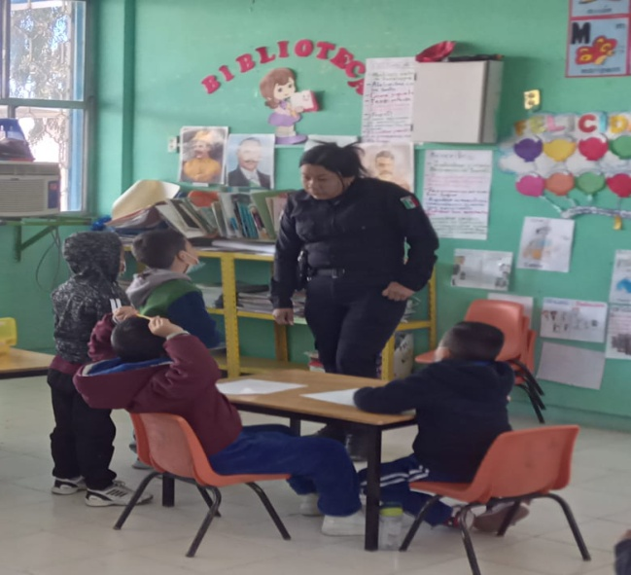

Policía explicándole a los niños en que consiste su trabajo.

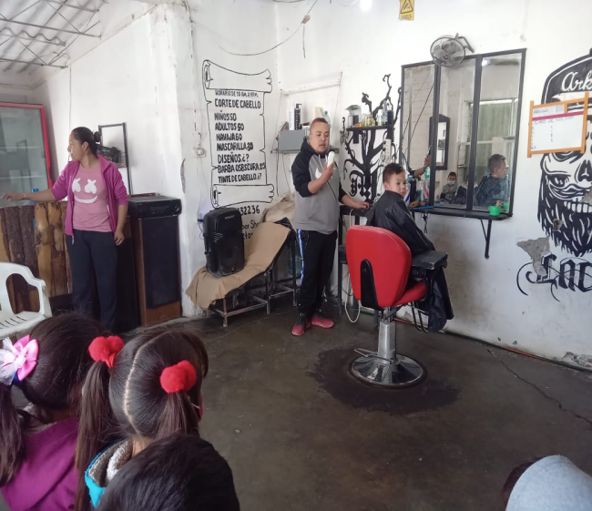 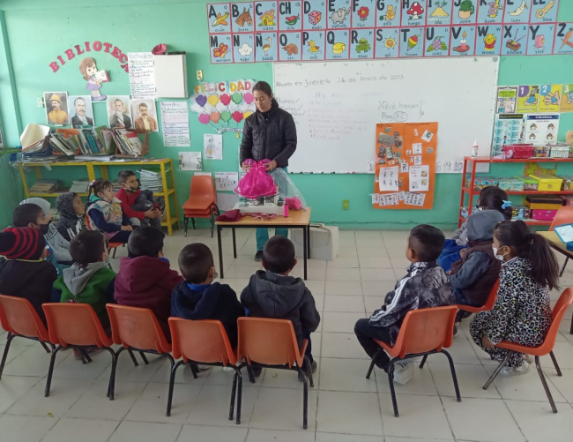

Barbero realizando su trabajo y los niños observando. Costurera explicando su trabajo.